GESTION D’UNE BASE DE DONNÉES
AVEC QUELLES REQUÊTES ?

I LE LANGAGE DE DÉFINITION DES DONNÉES (LDD)
Ce sont les requêtes SQL qui permette de gérer la structure d’une base.
• Commande de trois types : • La création : CREATE • La modification : ALTER • La suppression : DROP •

Ces commandes sont ensuite utilisées avec les objets suivants : • Les bases de données : DATABASE • Les tables : TABLE • Les vues : VIEW

II NORMALISATION DES NOMS LES BONNES PRATIQUES
• Ne pas utiliser de mot clés SQL
• Ne jamais utiliser de caractères spéciaux
• Eviter les abréviations
• Utiliser un préfixe dans le nom des champs

III LES TYPES DE DONNÉES

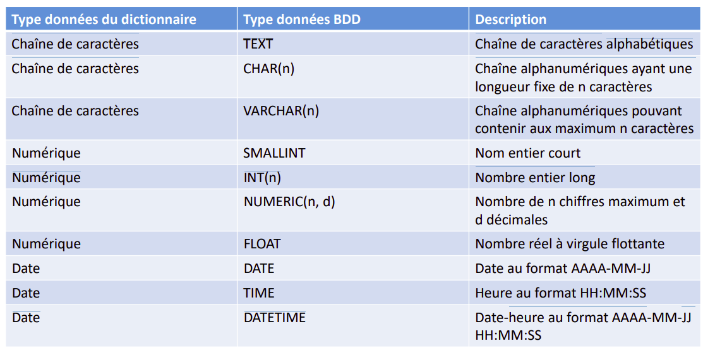

IV CRÉATION D’UNE TABLE
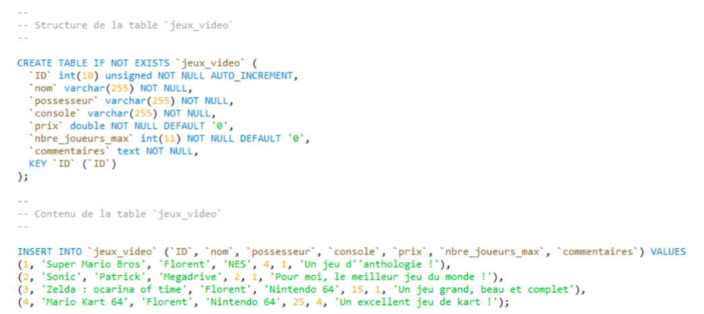

V LES CONTRAINTES
Une contrainte permet d’affiner les valeurs accepté dans un champ donné.

